PROJETO HORTAS COMUNITÁRIAS
CATEGORIA: PROJETOS SOCIOAMBIENTAIS

RESPONSÁVEL: DENISE CRISTINA BASÍLIO
Assessoria de Responsabilidade Social

ÍNDICE

Resumo .............................................................................................. 03
- Introdução .................................................................................... 04
- Justificativa .................................................................................. 05
- Objetivos ...................................................................................... 06
- Metodologia ................................................................................. 07
- Desenvolvimento ........................................................................ 08
  - Responsabilidades ............................................................... 08
  - Preparação da terra e plantio .............................................. 11
  - Placas de Sinalização e Advertência .................................. 13
  - Mapa de Risco para a Operação do Sistema
e Restrições Técnicas ......................................................... 14
  - Capacitação das Famílias .................................................... 16
  - Monitoramento e Indicadores para avaliação .................... 17
- Resultados .................................................................................. 18
  - Dados Quantitativos ............................................................ 18
  - Dados Qualitativos ............................................................... 20
- Conclusão ................................................................................... 24
- Anexos ........................................................................................ 25
- Bibliografia ................................................................................. 27

Resumo

A Eletrosul Centrais Elétricas, ciente de sua responsabilidade na área em que atua, geração e transmissão de energia elétrica, além da qualidade dos serviços prestados, prima pela garantia de segurança em seus empreendimentos, especialmente no entorno das instalações.
Através da sua Assessoria de Responsabilidade Social, desenvolve o Projeto Hortas Comunitárias, que tem por objetivo evitar a ocupação e uso indevido sob as Linhas de Transmissão, além de contribuir para um aumento da qualidade de vida das comunidades de relacionamento.
Esse trabalho apresenta de forma sucinta como é feita a gestão do Projeto, seu desenvolvimento e seus resultados, que já mereceram reconhecimento, como por exemplo o Prêmio “Ser Humano”, ABRH - Regional Santa Catarina, em 2013, que muito nos honrou.
Salientamos também toda a dedicação dos empregados envolvidos, dos parceiros em cada localidade, e do apoio da Diretoria da Eletrosul, que reconhece a importância desse trabalho e impacto positivo no relacionamento entre empresa e comunidade.

1- INTRODUÇÃO

O Projeto Hortas Comunitárias é uma das estratégias da Eletrosul para o gerenciamento das áreas de risco do sistema de operação de energia elétrica, por meio da conscientização das comunidades sobre os riscos da ocupação irregular das faixas de segurança sob as Linhas de Transmissão.
O Projeto é desenvolvido pela Eletrosul desde 2001, estando atualmente inserido no Programa Integrado de Desenvolvimento Sustentável, coordenado Assessoria de Responsabilidade Social – ARS.
Tem como proposta a ocupação social através do cultivo de hortaliças orgânicas e pequenas lavouras de subsistência, visando reforçar a alimentação e melhorar a qualidade de vida da população urbana no entorno de Linhas de Transmissão de Energia Elétrica.
O projeto prevê a capacitação da comunidade na área ambiental, os riscos da ocupação irregular das faixas de segurança, além de possibilitar geração de renda através da venda de produtos excedentes da Horta.
As Hortas Comunitárias são implantadas pela Eletrosul a partir do resultado da análise do mapa de risco das áreas de faixa de segurança para a operação do sistema elétrico seguido da identificação do imóvel, parcerias, lideranças, mobilização, capacitação e monitoramento.
Neste sentido, o Projeto Hortas Comunitárias está alinhado a algumas políticas públicas, como:
- Erradicação da Extrema Pobreza e Fome através do cultivo de hortaliças e pequenas lavouras de subsistência;
- Garantir a Sustentabilidade Ambiental por meio de práticas ambientais responsáveis e sustentáveis;
- Geração de Trabalho e Renda através da venda da produção excedente.

2- JUSTIFICATIVA

A preocupação da Eletrosul com a segurança em seus empreendimentos, com os profissionais envolvidos, os usuários e as comunidades do entorno das instalações sempre caracterizou o desenvolvimento das atividades da empresa.
Em consonância também com a atuação socialmente responsável, o Projeto Hortas Comunitárias, além de evitar a ocupação e uso indevido sob as Linhas de Transmissão, contribui para um aumento da qualidade de vida, alimentação saudável e oferece alternativas de melhoria de renda às comunidades vizinhas às linhas de transmissão.
Proporciona o uso adequado das faixas de servidão, evitando ocupações irregulares, e preserva o patrimônio da Empresa em áreas urbanas, em especial aquelas localizadas próximas das comunidades expostas à exclusão social.

3- OBJETIVOS

O Projeto Hortas Comunitárias visa à manutenção e a preservação das áreas correspondentes às faixas de servidão de ELETROSUL, especialmente nas áreas urbanas, através do trabalho comunitário das comunidades em situação de pobreza e vulnerabilidade social, moradores de áreas urbanas no entorno de Linhas de Transmissão.
Além do objetivo principal, são relacionados outros objetivos específicos almejados com a realização deste projeto:
- Contribuir para a inclusão social e produtiva das comunidades que vivem no entorno das linhas de transmissão, por meio da educação, empreendedorismo e qualificação profissional;
- Contribuir para a conscientização das comunidades quanto ao uso do meio em que vivem e o respeito às complexas relações existentes entre os seres humanos e as áreas de riscos.
- Oferecer oportunidades de geração de renda para as comunidades, por meio da venda de produtos excedentes;
- Oportunizar a suplementação alimentar das comunidades envolvidas, de maneira saudável;
- Promover o bem-estar social e o desenvolvimento sustentável das comunidades que vivem próximas das Linhas de Transmissão;
- Sensibilização, mobilização e engajamento comunitário.

4- METODOLOGIA

A metodologia utilizada para a implementação de todas as etapas é de natureza participativa e uma característica importante deste projeto é o cultivo de olerícolas orgânicas, sem o uso de agrotóxicos.
As etapas de implantação são as seguintes:
- Informação sobre o Projeto para as pessoas e organizações envolvidas;
- Realização de uma visita ao local onde se pretende implantar a horta, analisando fatores como: as condições do solo, disponibilidade de água e número de pessoas envolvidas;
- Identificação dominial dos imóveis;
- Cadastramento socioeconômico das famílias;
- Palestra sobre os riscos da ocupação irregular;
- Palestras sobre a importância da alimentação saudável;
- Limpeza e cercamento das áreas escolhidas para as Hortas;
- Preparação dos canteiros e do solo (calcário e adubação);
- Curso de Horticultura Orgânica;
- Elaboração participativa sobre o regulamento do uso do espaço pelas famílias;
- Distribuição e identificação dos lotes entre as famílias;
- Acompanhamento e orientação técnica/educacional contínua;
- Desenvolvimento de novos cursos e reuniões comunitárias.

5 - DESENVOLVIMENTO

5.1 Responsabilidades

A Assessoria de Responsabilidade Social da Eletrosul é responsável pelo desenvolvimento do projeto, e tem a responsabilidade de identificar agentes para estabelecer parcerias multissetoriais, municipais, estaduais, federais, empresas e sociedade civil organizada, com objetivo de envolver as partes interessadas para a implantação do Projeto Hortas Comunitárias.
Também identifica as lideranças locais, com o objetivo de apresentar o Projeto Hortas Comunitárias e compreender qual é o cenário de organização social da comunidade. A comunidade deverá, necessariamente, estar organizada por meio de uma Associação Comunitária.
O projeto obedece aos princípios da gestão compartilhada, sendo as atribuições divididas entre os parceiros, com certas adequações à realidade de cada Horta, conforme segue:

a) Responsabilidades da Eletrosul:
- Informação sobre o Projeto aos envolvidos;
- Identificação do local onde se pretende implantar a horta;
- Identificação da liderança local e/ou a existência de organização social;
- Sensibilização, mobilização e engajamento social da comunidade;
- Identificação dominial dos imóveis;
- Investimento na construção de cercas, portões e mourões;
- Calcário, adubação, água para irrigação, fornecimento de sementes para a produção inicial;
- Implantação de viveiros de mudas;
- Implantação de um coletor de óleo;
- Atividades voltada para a questão ambiental;
- Formalização das parcerias para o desenvolvimento do Projeto;
- Cursos de capacitação de educação ambiental e segurança alimentar;
- Instalação de placas de advertência nas áreas destinadas ao Projeto;
- Fiscalizar o cumprimento das condições de plantio e manejo da área abrangida pelo Projeto;
- Cadastrar e manter o acompanhamento contínuo do número das famílias participantes do projeto.

b) Responsabilidades das Prefeituras Municipais
- Análise das condições do solo;
- Levantamento topográfico;
- Limpeza e preparo do solo e canteiros considerando orientações de segurança da Eletrosul;
- Assistência técnica na implantação e manutenção do Projeto;
- Cursos e palestra sobre o cultivo orgânico;
- Cursos e reuniões comunitárias;
- Acompanhar tecnicamente o desenvolvimento da horta, com monitoramento compartilhado;
- Participar da avaliação conjunta dos resultados, visando melhorar a qualidade do desenvolvimento do projeto;
- Auxiliar a Eletrosul no desenvolvimento de cursos;
- Sensibilização, mobilização e engajamento social da comunidade.

c) Responsabilidades das Associações de Moradores
- Preparar os canteiros;
- Realizar a manutenção da horta, com a efetivação do plantio, colheita, destino e limpeza do local;
- Apresentar e manter atualizados os documentos de constituição da associação junto aos órgãos competentes;
- Identificar as famílias interessadas em participar do Projeto;
- Garantir o uso do espaço de acordo com as normas de segurança e regras estabelecidas no regulamento;
- Responsabilizar-se pelo manejo da horta, adubação, plantio e colheita, bem como limpeza e manutenção da estrutura física;
- Comunicar formalmente a ELETROSUL e Município das pendências ou ações que venham impactar o andamento do Projeto;
- Registrar a participação dos parceiros em todas as divulgações relativas ao Projeto.

5.2 Preparação da terra e plantio

A Eletrosul disponibiliza um profissional técnico agrícola para acompanhar e dar assistência na preparação para a implantação das hortas, assim como durante no cultivo, na colheita e todas as etapas envolvidas.
O cultivo de hortaliças depende da preparação do solo. Murayama (1983, p. 15) dizia que “costuma-se mesmo afirmar que um bom preparo do solo equivale a uma boa adubação”.
Após esse procedimento, são construídos canteiros para que seja feita a adubação orgânica. Segundo Souza (2006, p. 166), “Na agricultura orgânica, o solo deve receber atenção especial. As práticas utilizadas no seu manejo (...) visam a construção de um solo equilibrado e biologicamente ativo, indispensável à manutenção de plantas saudáveis.”
O solo dos canteiros precisa estar livre de raízes, pedras e qualquer tipo de inço. O adubo orgânico, geralmente utilizado, é o de aves conhecido como cama de aviário. Ferreira (1993, p. 350) enfatiza que “é importante considerar o teor de matéria orgânica no solo.”
A plantação inicia-se cerca de 10 a 15 dias após o tratamento solo. Para o cultivo de hortaliças, o uso do solo é mais intensivo, comparado as outras culturas, além de existir espécies de que exigem um preparo mais minucioso.
É importante ressaltar que, assim como nas outras etapas, parceiros como a Prefeitura e outros órgãos técnicos (EPAGRI, EMATER e SENAR) são de fundamental importância, visto que são utilizados máquinas e outros equipamentos necessários para o desenvolvimento dos trabalhos, análise do solo, além de cursos para capacitação das famílias envolvidas com o projeto.
As famílias também recebem ferramentas (ancinho, rastelo, enxada e regador) para desenvolverem os trabalhos na horta comunitária.
Após o processo de adubação do solo inicia-se o plantio das mudas. As mudas são adquiridas em bandejas contendo 200 (duzentas) unidades, as quais são transplantadas com o solo devidamente umedecido. Este método permite seleção de mudas vigorosas e sadias, o que viabiliza a produção mais uniforme em formato e tamanho.
A escolha das espécies a serem cultivadas é realizada juntamente com o grupo, existindo a preocupação com a diversificação de cultura. As hortaliças plantadas são, geralmente, alface (lisa, crespa e americana), almeirão, beterraba, cenoura, chicória, couve, pepino, pimentão, rabanete, repolho, rúcula, cebolinha, salsa, coentro entre outras. A quantidade de mudas repassadas para as famílias varia de acordo com o tamanho dos canteiros. As famílias desde o principio, são conscientizadas/orientadas para que sejam capazes de gerenciar as ações na horta sem a tutela constante dos partícipes.

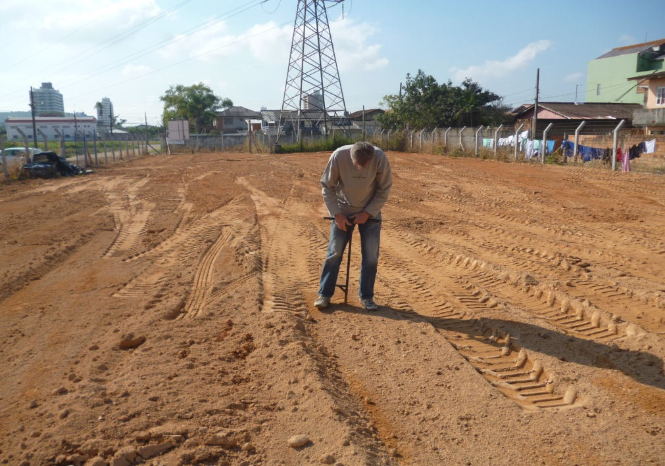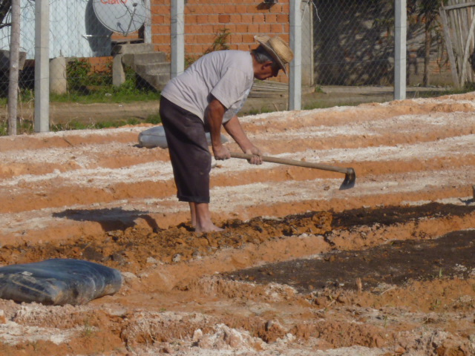
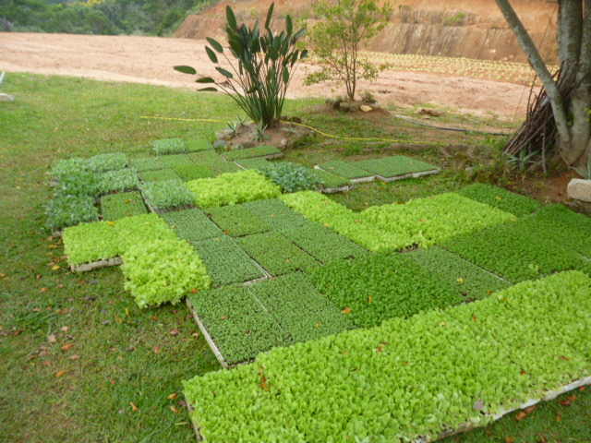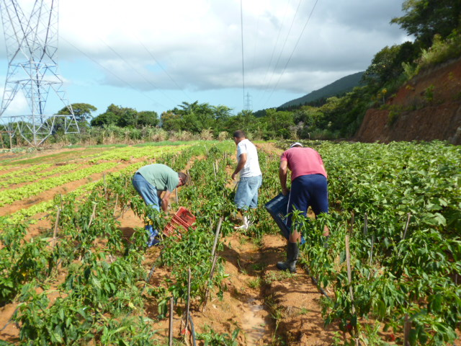
Evolução das etapas de implantação das hortas

5.3 - Placas de Sinalização e Advertência

Em consonância com o objetivo das hortas de zelar pela segurança e manutenção dos canteiros no entorno das Linhas de Transmissão, são instaladas nas hortas comunitárias placas de identificação e sinalização com o padrão estabelecido pela Eletrosul, conforme figuras a seguir:

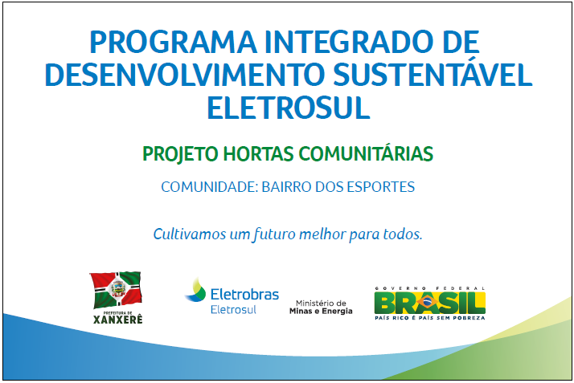
Placa de Identificação das Hortas Comunitárias
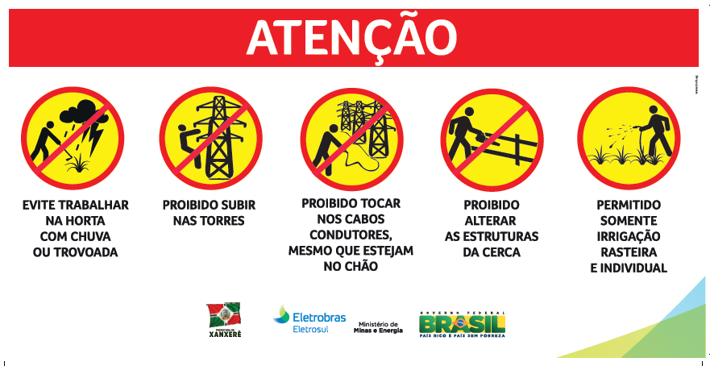
Placa de Sinalização/Atenção

5.4 Mapa de Risco para a Operação do Sistema e Restrições Técnicas
As Hortas Comunitárias são implantadas a partir do resultado da análise do mapa de risco para a operação do sistema elétrico, realizado pela área técnica da Eletrosul responsável pela Manutenção de linhas.
Cumpre aos parceiros também respeitarem toda a legislação aplicável à segurança da área de servidão administrativa, responsabilizando-se integral e exclusivamente sob os aspectos preventivos e indenizatórios de qualquer natureza, em destaque:
a) Norma Brasileira NBR 5422, referente ao Projeto de Linhas Aéreas de Transmissão de Energia Elétrica da Associação Brasileira de Normas Técnicas – ABNT.
b) Manual de Manutenção - Diretrizes Gerais para a Utilização da Faixa de Servidão de Linhas de Transmissão da ELETROSUL, contendo as recomendações técnicas indicadas pela área técnica da Eletrosul.
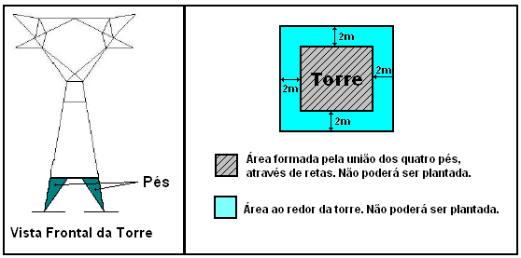
Exemplo de instrução recomendada pela área técnica da Eletrosul

5.5 Capacitação das Famílias
A Eletrosul também promove a capacitação das famílias por meio de palestras sobre os riscos da ocupação irregular, cursos sobre o manejo e o cultivo de olerícolas orgânicas, sem uso de agrotóxicos, uma característica importante deste projeto.
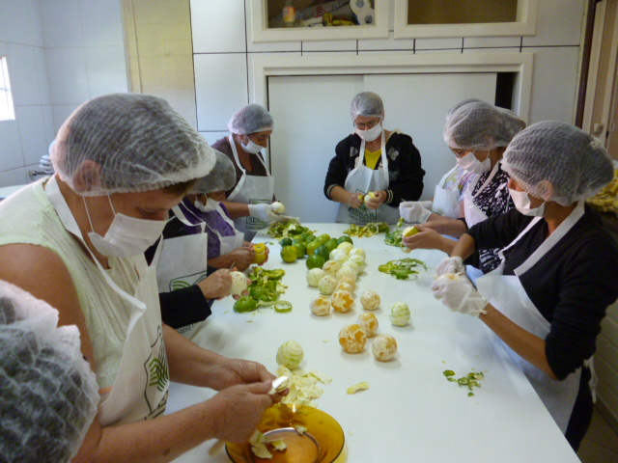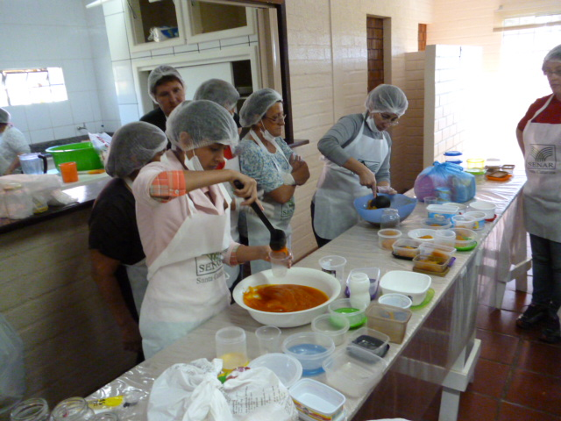

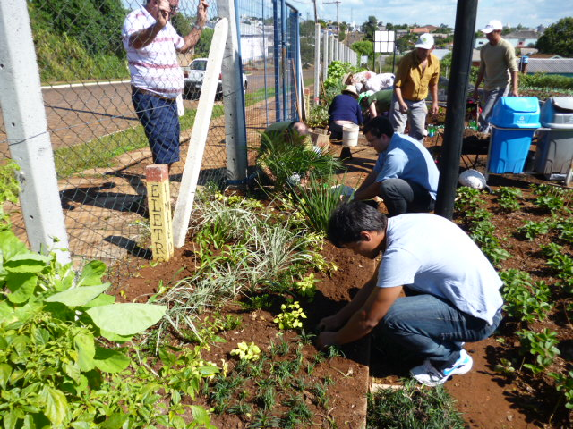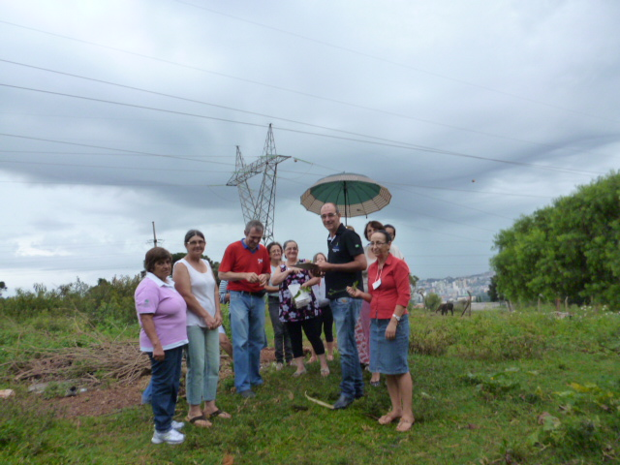

Exemplo de Capacitações em Doces e Compotas e Jardinagem

5.6 Monitoramento e Indicadores para avaliação
Durante todo o processo de implantação, desenvolvimento e monitoramento a comunidade será assistida por um profissional da Eletrosul, visando atingir os objetivos propostos. O envolvimento direto da comunidade, por meio da utilização de metodologia participativa, que encara a pessoa como agente transformador, são estratégias extremamente importantes para a concretização do projeto Hortas Comunitárias, além do envolvimento das parcerias.
Também é realizado pela Eletrosul avaliação e monitoramento, por meio de indicadores de desempenho, onde são avaliados quesitos quantitativos para acompanhamento do projeto, conforme segue:

- Número de pessoas e famílias beneficiadas;
- Quantidade de olerícolas produzidas;
- Aumento da renda das famílias participantes;
- Investimento anual, por horta comunitária implantada;
- Risco s para a segurança das operações de transmissão da energia elétrica evitados;
- Perfil Socioeconômico das comunidades

6 - RESULTADOS

6.1 Dados Quantitativos
Desde 2011, a gestão das Hortas Comunitárias foi sistematizada, a fim de acompanhar todo o processo de implantação bem como mensurar os resultados alcançados.
Também a partir desse ano, foi realizado um trabalho intensivo de reativação de hortas inativas e implantação de novas, nos Estados de atuação da Eletrosul.
Atualmente a Eletrosul possui 34 Hortas Comunitárias ativas, conforme quadro a seguir:
Nome da Horta | Município | Estado
Monteiro Lobato | Curitiba | PR
Paraná I
Paraná II
Paraná III
Paraná IV
Santa Cecília I
Santa Cecília II
Santa Rita I
Santa Rita II
Santa Rita III
Santa Rita IV
Santa Rita V
Rio Bonito
Jardim Dom Bosco
Vitória Régia I
Vitória Régia II
Vitória Régia III
Cidade Canção | Maringá
Cidade Alta
Parque Itaipu
Jardim Universo
Jardim Favaro | Cambé
Jardim União e Parque São Jorge
Jardim Boa Vista e Jardim Andaluiza
Jardim Monte Rei | Sarandi
Jardim Aliança I
Jardim Aliança II
Padre Réus | Palhoça | SC
Caminho Novo
Cerene
Parque Douat | Joinville
Bairro dos Esportes | Xanxerê
Vila Ipê | Caxias do Sul | RS
Colina do Sol

Anualmente, a Eletrosul possui um orçamento em torno de R$ 500 mil para investimento no Projeto Hortas Comunitárias, para todas as atividades, que envolvem a implantação, revitalização e manutenção das hortas comunitárias, bem como as capacitações para os participantes.
No ano de 2013, o total de área plantada chegou a 300 mil m². Os beneficiados, no total de 1.167 famílias até o momento, além da orientação e assistência para a atividade, receberam também capacitações em diversos temas relacionados à agricultura.
Unidade Federativa | Número de famílias beneficiadas
Paraná | 969
Santa Catarina | 161
Rio Grande do Sul | 37
TOTAL | 1.167

A diversidade dos produtos cultivados também é uma característica das Hortas Comunitárias. Os produtores são orientados no plantio sustentável, para um melhor aproveitamento de todos os recursos. Assim a produção é variada, sendo cultivados alface, pimentão, abóbora, salsinha, berinjela, cenoura, abobrinha, rabanete e beterraba, aipim, feijão, milho e frutas, entre outras hortaliças e leguminosas, todos orgânicos.

6.2 Dados Qualitativos

Os resultados alcançados são diversos, além da melhoria da alimentação, complementação da renda, convívio comunitário, engajamento social, trabalho em equipe, ainda é possível proporcionar às crianças envolvidas nos projetos pedagógicos a oportunidade de conhecer os alimentos, preparo do solo, cultivo, manejo e, acima de tudo mostrar a importância de uma alimentação saudável.
A implantação da horta comunitária trouxe impactos positivos imediatos, um deles foi a melhoria do estado nutricional da saúde das famílias através do consumo diversificado e diário de verduras e legumes frescos sem agrotóxicos, reforçando a segurança alimentar e nutricional das famílias envolvidas na horta. Houve também uma melhoria nos relacionamentos sociais, como saúde, família e amigos, estimulando uma inter-relação social, onde se desenvolveu o senso de comunidade, item este que estava desaparecido pois foi constatado que muitas pessoas estavam isoladas e excluídas da comunidade.
Segundo observações e relatos das pessoas que participam ativamente do trabalho na horta onde a grande maioria tem uma idade mais avançada, dizem qua a vida mudou muito depois que se envolveram no projeto. O exercício físico realizado para carpir, rastelar, regar, caminhar, somando a isso os encontros diários com as famílias na horta, promoveu diminuição do excesso de peso, melhora do funcionamento cardiovascular, cardiorrespiratório, força, flexibilidade, resistência, coordenação motora, postura, dentre outros benefícios.
O espaço oportunizou terapia ocupacional, reabilitação social, além de possibilitar geração de renda direta e indireta, por meio da diminuição dos gastos domésticos com alimentação. Diminuição dos resíduos orgânicos domésticos, os quais podem ser utilizados na produção de composto e reutilização de resíduos.
Podemos somar ainda os benefícios psíquicos, melhorias na auto-estima, a performance nas atividades cotidianas, concentração, disposição, memória, diminuição do estresse, melhora na qualidade do sono e, consequentemente, uma alimentação saudável.
Ainda, há uma contribuição na melhoria da qualidade ambiental da cidade, através do cultivo em vazios urbanos públicos e privados. Possibilitou a organização social e o desenvolvimento comunitário, ampliando a participação famílias nas comunidades. Além de possibilitar a melhoria na renda mensal familiar com a possibilidade da venda de produtos excedentes da horta.

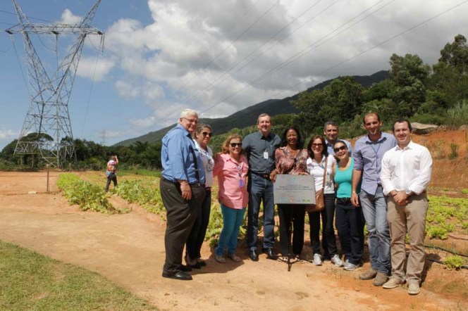
Inauguração da Horta de Palhoça, com a presença do Presidente da Eletrosul,
Eurides Mescolotto (primeiro à esquerda)

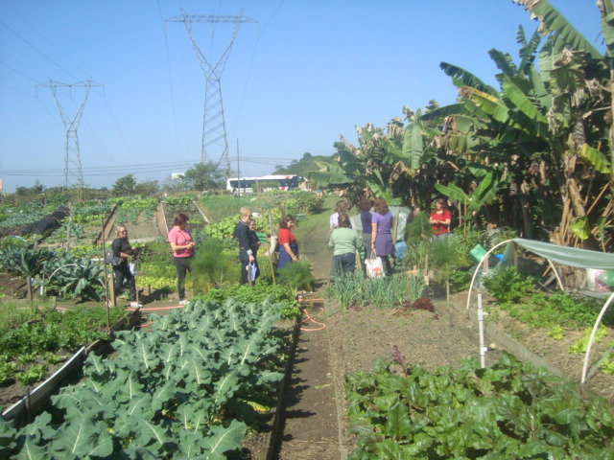
Horta Comunitária no município de Joinville

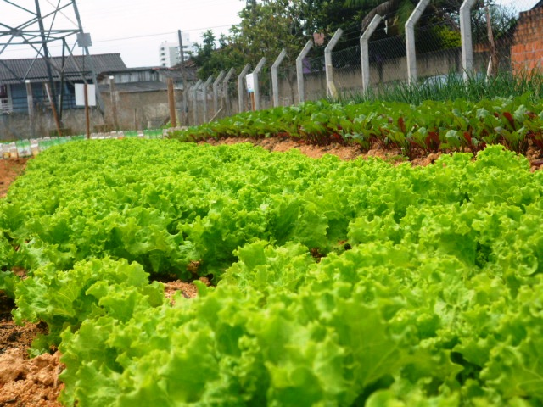
Produção de alface em Palhoça - SC
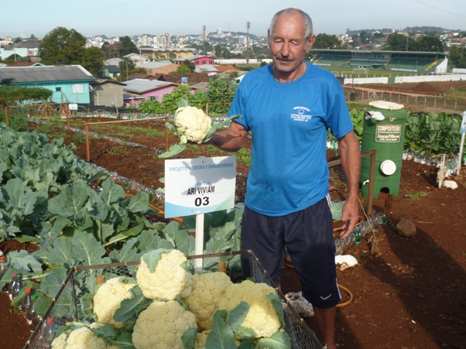
Capacitação para produção de alimentos saudáveis na Horta de Xanxerê - SC

7 - CONCLUSÃO

A Eletrosul ao longo da história tem atuado firmemente no desenvolvimento sustentável da sociedade. Por isso, a empresa promove inúmeras ações que têm impacto positivo sobre o meio ambiente e o desenvolvimento econômico, social e cultural das comunidades onde atua.
Ser sustentável do ponto de vista mercadológico é, sobretudo, ter ações concretas de Responsabilidade Social Empresarial. É um compromisso da empresa com questões sociais e ambientais que vão além das obrigações legais ou relativas às suas atividades. Esta iniciativa, apesar de motivada pela lógica de competitividade, aos poucos, ganha elementos cooperativos que transcendem as fronteiras tradicionais do mercado e gera um envolvimento efetivo, um compromisso da empresa em relação as questões que ela abraça, se consolidando a sustentabilidade como inerente a sua atuação.
O Projeto Hortas Comunitárias além de gerenciar área sob as faixas de seguranças das Linhas de Transmissão de forma controlada, contribui com a melhoria na qualidade da alimentação com o consumo de hortaliças e legumes frescos, o trabalho em equipe, melhoria na renda para as famílias participantes.

8. ANEXOS
1. Link: Reportagem sobre a inauguração da Horta Cerene – Palhoça – SC, com a entrevista do Presidente da Eletrosul, Eurides Mescolotto
Programa Educação e Cidadania News [28/03/2014] - Ric Record
http://www.youtube.com/watch?v=O1zkrI7k39I (aos 2'59")

2. Link: Reportagem sobre a inauguração da Horta Cerene – Palhoça – SC, com a entrevista do Presidente da Eletrosul, Eurides Mescolotto

Programa Notícias da Redação [24/03/2014] – Band Santa Catarina
https://www.youtube.com/watch?v=PzUNf-X3QNY (aos 4'50")

3. Autorização para Divulgação

9. REFERÊNCIAS BIBLIOGRÁFICAS

Souza, Jacimar Luis de. Manual de horticultura orgânica – 2ª ed. Atualizada e ampliada. Viçosa, MG: Aprenda Fácil, 2006.

Ferreira, P. D. Castellane, M.C.P. Cruz. – Nutrição e adubação de hortaliças. Piracicaba: Potafos, 1993.

Murayama, Shizuto. Horticultura. Instituto Campineiro de Ensino Agrícola. 2 ed. Campinas: 1983.

